**Résumé traduit de l'article :**

**<< Information Archiving with Bookmarks : Personal Web Space Construction and Organization >>**

**Introduction :**

Les signets (Marques pages) sont utilisés comme des "espaces d'information Web personnel" pour aider les gens à se souvenir et à récupérer des pages Web intéressantes.

Une étude des espaces d'information Web personnel interrogées 322 utilisateurs Web et analysé les archives de 50 signets utilisateurs Web.

Les résultats de cette étude sont utilisés pour aborder la raison pour laquelle les gens prennent des signets, et comment ils créent, utilisent, et organisent leurs signets.

L'utilisation de signets a été étudié à l'aide de questionnaires d'enquête, et par les analyses des utilisateurs Web.

Environ 450 des questionnaires ont été distribués aux gens pendant une conférence (Conférence tenue à Toronto au début de l'année 1996).

Au cours de la conférence, les inscrits ont été invités à remplir une copie du questionnaire.

Il a été demandé aux répondants s'identifient par leur numéro d'enregistrement de conférence, sachant que leurs données seraient confidentielles, et seraient utiles pour l'étude.

**Résultats :**

322 formulaires d'enquête remplis ont été recueillis à partir de la 450 distribué.

200 (62 %) de les questionnaires remplis ont été correctement remplie sur chaque question.

76,5 % des 322 répondants au sondage étaient des hommes et 23,5 % étaient des femmes.

Ces proportions sont à peu près constantes dans toutes les tailles.

La répartition par âge a été à peu près normale avec une moyenne d'environ 35 ans.

Il a été estimé qu'environ 80 % des répondants étaient Netscape 1.x ou 2.0 les utilisateurs, et il y avait très peu d'utilisateurs d'Internet Explorer au moment de l’enquête.

Les utilisateurs sont classés par le nombre de signets dans l’analyse.

6 % des répondants n'avait pas de signets,

10 % avaient entre 1 et 10,

24 % avaient entre 11 et 25,

44 % avaient de 26 à 100, 14 % avaient 101-300,

Et 2 % avaient 300 signets.

Aussi, 56 fichiers de signets ont été recueillies par courrier électronique à la fin de l'été de 1996.

50 fichiers de signets ont été ensuite analysées en utilisant la *date/heure* que chaque signet URL a été créé (i), (ii*) dernière visite*, (iii*) la dernière modification*, et *son emplacement* dans la hiérarchie des dossiers.

**STRATEGIE DE CREATION DE BOOKMARK :**

Les utilisateurs choisissent soigneusement leurs signets, les commentaires retrouvés dans les questionnaires fournis dans l'étude illustre pourquoi les signets sont créés et comment ils sont utilisés.

**POURQUOI LES BOOKMARKS SONT CREES :**

Les signets ne nécessitent que très peu d'interaction physique pour créer et ils sont faciles à faire.

Les répondants au sondage comptaient cinq critères pour déterminer s'il convient d'ajouter une page Web :

(i) l'utilité générale,

(ii) la qualité,

(iii) l'intérêt personnel,

(iv) la fréquence d'utilisation,

(v) l'utilisation éventuelle.

**COMMENT ILS SONT UTILISES :**

Les signets sont là pour réduire la charge cognitive et physique de la gestion des adresses URL : ils évitent de retaper l'url à chaque fois et servent de moyen qui téléportent directement l'utilisateur à l'endroit voulu

Ils ont aussi une fonction de "historique" qui permet à l'utilisateur de savoir que telle page l'intéresse.

**QU'EST CE QUE LES UTILISATEURS MARQUENT ?**

Les utilisateurs ont eu tendance à créer qu'un signet pour chaque site Web.

En moyenne, 86% des signets dans une archive d'un utilisateur ont des noms de domaine distincts.

Plus de 95 % des utilisateurs avec 20 signets ou plus ont au moins un moteur de recherche ou site index dans leur archive.

Lors de partage de sites de nouvelles en ligne (p. ex. CNN, NY Times), les utilisateurs ont tendance à ajouter aux favoris le journal-comme première page avec des titres et des liens vers des articles.

Les utilisateurs ont rarement bookmark des pages Web des articles de nouvelles.

**ORGANISATIONS DES BOOKMARKS :**

Les 322 utilisateurs ont sept méthodes pour organiser les signets.

Pas d'organisation

Organisation sous forme de liste

Organisation par dossier : chaque dossier représente une catégorie

Hiérarchique : Des sous dossiers dans des dossiers

Externe : Les signets sont stockés et gérés dans un programme à part

Page Web : Ils sont stockés dans une page web

Autre.

Le tableau suivant illustre l'utilisation de chaque méthode :

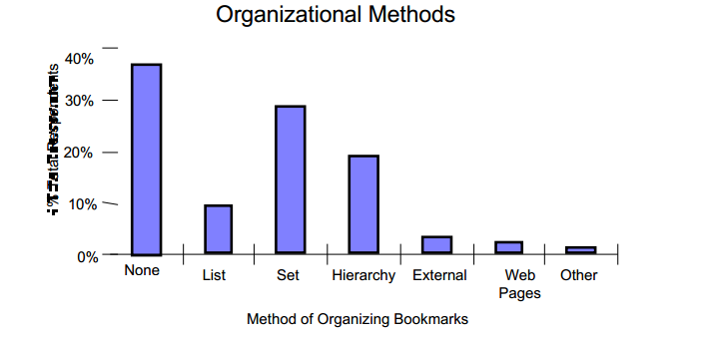

**GESTION DES BOOKMARKS :**

Les habitudes d'organisation des utilisateurs fichier bookmarks sont similaires à la façon dont les utilisateurs gèrent les archives de courrier électronique.

Pas d'organisation.

Pendant la création.

A la fin de chaque session

De temps en temps.

On retrouve les pourcentages de chaque méthode ci-dessus :

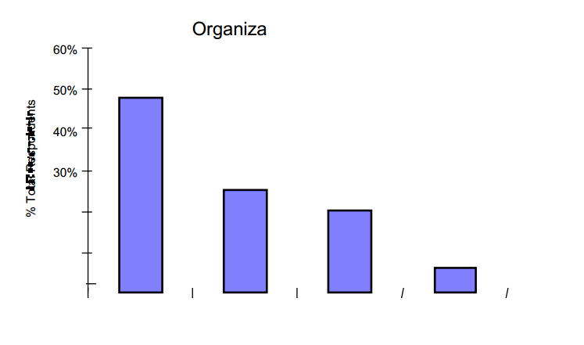

On remarque que les utilisateurs créent de nombreux signets qu'ils n'utilisent pas par la suite.

Lorsque les signets sont peu utilisés, ils peuvent être stockés temporairement (pour une utilisation à **court terme**) ou être archivé (pour une utilisation sur **le long terme**).

L'un des éléments de l'enquête, était de faire noter les signets aux utilisateurs avec une note allant de 1 à 7 (1 pas important, 7 très important).

**PROCESSUS DE CREATION DE BOOKMARKS :**

Les utilisateurs ont à faire face à un certain nombre de compromis avant de créer des signets on retrouve :

A. Est-il utile de faire un signet lorsque ce sera probablement peu utilisée ?

B. est-ce que ce signet vaut le temps nécessaire pour l'organiser, a-t-il un intérêt futur ?

Leurs comportements semblent changer à mesure que le nombre de signets augmenter et ces derniers deviennent de plus en plus sélectifs.

**CONCLUSION :**

Les signets servent de points de départ pour l'hypertexte de l'exploration.

Ils sont créés et stockés à des fins d'archivage, et souvent pas visité au fil des mois.

Les utilisateurs doivent peser les coûts de l'organisation des signets contre des gains escomptés.

L'avantage pour les utilisateurs qui conservent quelques signets dans une liste unique, c'est qu'ils peuvent voir l'ensemble de leurs signets sur l'écran en même temps. Cette stratégie réduit également l'effort actuel.

Cependant, comme le nombre de signets augmente, les utilisateurs utilisent en général des stratégies organisationnelles plus sophistiqués tels que les hiérarchies de dossiers. Les résultats indiquent qu'une forte proportion d'utilisateurs organisent leurs signets seulement lorsqu'ils n'ont plus de places.

Beaucoup d'utilisateurs avec 300 signets ont tendance à organiser au moment de la création parce qu'ils doivent tenir à jour une archive afin de gérer un si grand nombre de signets.

Pour ces utilisateurs les avantages d'une structure organisationnelle l'emportent sur la distraction de la navigation qui est tenu de déposer un signet.

De nombreuses questions demeurent sans réponse : Que se passe-t-il lorsque les gens essaient de gérer des centaines ou même des milliers de signets ?

Comment ces résultats dépendent de la capacité de gestion des signets navigateur ?

**NOUVEAUTES :**

Compte tenu de l'importance croissante du Web et de son rôle de dépositaire de l'information générale, la compréhension des processus de partage et de développer des outils appropriés pour l'organisation d'un grand nombre de signets sont susceptibles de devenir des problèmes urgents.

Aujourd'hui de nombreux nouveaux services de gestion de signets sont apparus, ces derniers ne se limitent plus aux navigateurs web, en effet depuis l'apparition des smartphone/tablette/ et même certaines smart watch, il est possible de sauvegarder et de retrouver ses liens favoris sur ces derniers appareils.

De nombreux sites multiplateformes et multi-navigateurs sont apparus

Parmi eux on dénote :

Diigo : 9 millions d'utilisateurs

Pocket : Compatible Android/IPhone/IPad/Navigateurs entièrement gratuit

Xmarks,Reddit,All Marks et de nombreux sites encore ...

Avec l'avancé d'internet, ces dernières applications et même les navigateurs d'aujourd'hui (Chrome, Firefox, Safari) proposent une synchronisation de ses données (donc les bookmarks) sur une session données, afin de les retrouver sur ses autres appareils (Smartphone/Smart Watch/ Autre ordinateur). Ainsi l'utilisateur aura juste à se souvenir de ses identifiants pour toujours emporter ses habitudes de navigations avec lui.

SOURCE : http://www.blogduwebdesign.com/ressources/20-outils-de-bookmarks-et-social-bookmarks-pour-une-veille-efficace/132

Aussi, des sites qui proposent de gérer ses bookmarks sont apparus, ce qui n'était pas le cas dans l'étude faite en 1996.

Ces derniers sont nombreux, et en générale gratuit, avec parfois des options payantes :

On cite : plpage.net/

D'autres services sont apparus avec la progression des navigateurs, et la possibilité d'ajouter des modules : "Addon"

Ainsi l'utilisateur n'a pas à s'inscrire sur un site, mais juste ajouter une fonctionnalité à son navigateur habituel,

Parmi ces addons il y a :

QuickMark

TotalBookmarks

Advanced Bookmarks

Et bien d'autres ...

Ces derniers sont en générales multi plateformes, et on peut transférer ses favoris d'un navigateur à un autre.

Une autre nouveauté est apparue dans les navigateurs, c'est celle d'exporter et d'importer ses bookmarks au format HTML.